GỬI THÔNG TIN ĐẶT HÀNG (UC-05)

Biểu đồ Use Case

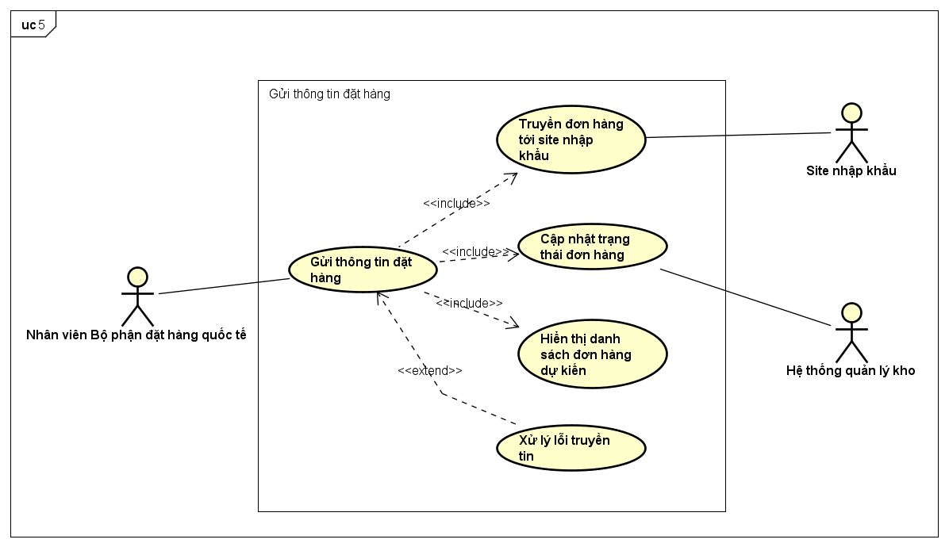

Đặc tả bổ sung

Tính năng
- Quy tắc chọn Site: Hệ thống phải tự động tính toán phương án nhập hàng dựa trên mức độ ưu tiên: Ưu tiên phương tiện tàu hơn hàng không; Ưu tiên Site có lượng hàng trong kho lớn; Số lượng các Site được chọn là nhỏ nhất có thể.
- Ràng buộc thời gian: Chỉ những Site có thời gian vận chuyển (tàu hoặc hàng không) đáp ứng được "Ngày nhận mong muốn" mới được đưa vào danh sách lựa chọn.
- Thông báo lỗi: Nếu tổng lượng hàng trong kho của tất cả các Site không đáp ứng đủ số lượng yêu cầu, hệ thống phải đưa ra thông báo lỗi cụ thể cho mặt hàng đó.

Hiệu năng
Hệ thống phải xử lý tính toán phương án tối ưu cho danh sách tối đa 100 mặt hàng trong thời gian dưới 5 giây.

Độ tin cậy
Hệ thống phải sẵn sàng kết nối với các Site nhập khẩu và Hệ thống quản lý kho 24/7 để đảm bảo việc đặt hàng quốc tế không bị gián đoạn.

Tính dễ dùng
Giao diện danh sách đơn hàng dự kiến phải trực quan, cho phép nhân viên dễ dàng kiểm tra các thông số trước khi nhấn gửi chính thức.

Đặc tả Use Case

Mã UC | UC05 | Gửi thông tin đặt hàng
Tác nhân | Nhân viên đặt hàng quốc tế, Site nhập khẩu, Hệ thống quản lý kho
Điều kiện tiên quyết | Nhân viên đã đăng nhập thành công. Đã có danh sách yêu cầu từ Bộ phận bán hàng. Tệp thông tin Site và Tệp thông tin kho đã được cập nhật.
Luồng sự kiện chính | # Doer Action  Nhân viên Chọn danh sách các mặt hàng cần đặt từ yêu cầu của Bộ phận bán hàng.  Hệ thống Kiểm tra tính hợp lệ của dữ liệu (mã hàng, số lượng, ngày mong muốn).  Hệ thống (Include: Lập kế hoạch chọn Site) Tính toán phương án tối ưu dựa trên quy tắc ưu tiên (Tàu > Kho lớn > Ít Site).  Hệ thống (Include: Hiển thị danh sách dự kiến) Hiển thị phương án gồm: Site, Số lượng, Phương thức vận chuyển.  Nhân viên Kiểm tra và xác nhận phương án đặt hàng.  Hệ thống (Include: Truyền dữ liệu tới site nhập khẩu) Gửi file thông tin đặt hàng tới các Site đã chọn.  Hệ thống (Include: Đồng bộ dữ liệu) Gửi dữ liệu đơn hàng sang Hệ thống quản lý kho để chuẩn bị đối soát.  Hệ thống Hiển thị thông báo "Gửi đơn hàng thành công" và lưu lịch sử giao dịch.
Luồng sự kiện thay thế | # Doer Action  3a. Hệ thống Thông báo lỗi "Không đủ hàng nhập khẩu" nếu tổng kho các Site không đáp ứng đủ số lượng yêu cầu.  5a. Nhân viên Điều chỉnh thủ công phương án (chọn lại Site hoặc phương thức vận chuyển) nếu thấy cần thiết.  6a. Hệ thống Thông báo lỗi "Thất bại khi truyền tin tới Site" và cho phép nhân viên thực hiện gửi lại (Retry).
Hậu điều kiện | Thông tin đặt hàng được lưu trữ vào hệ thống. Trạng thái đơn hàng được chuyển sang "Đã đặt hàng".

- Activity Diagram (Biểu đồ hoạt động) cho luồng "Tính toán tối ưu
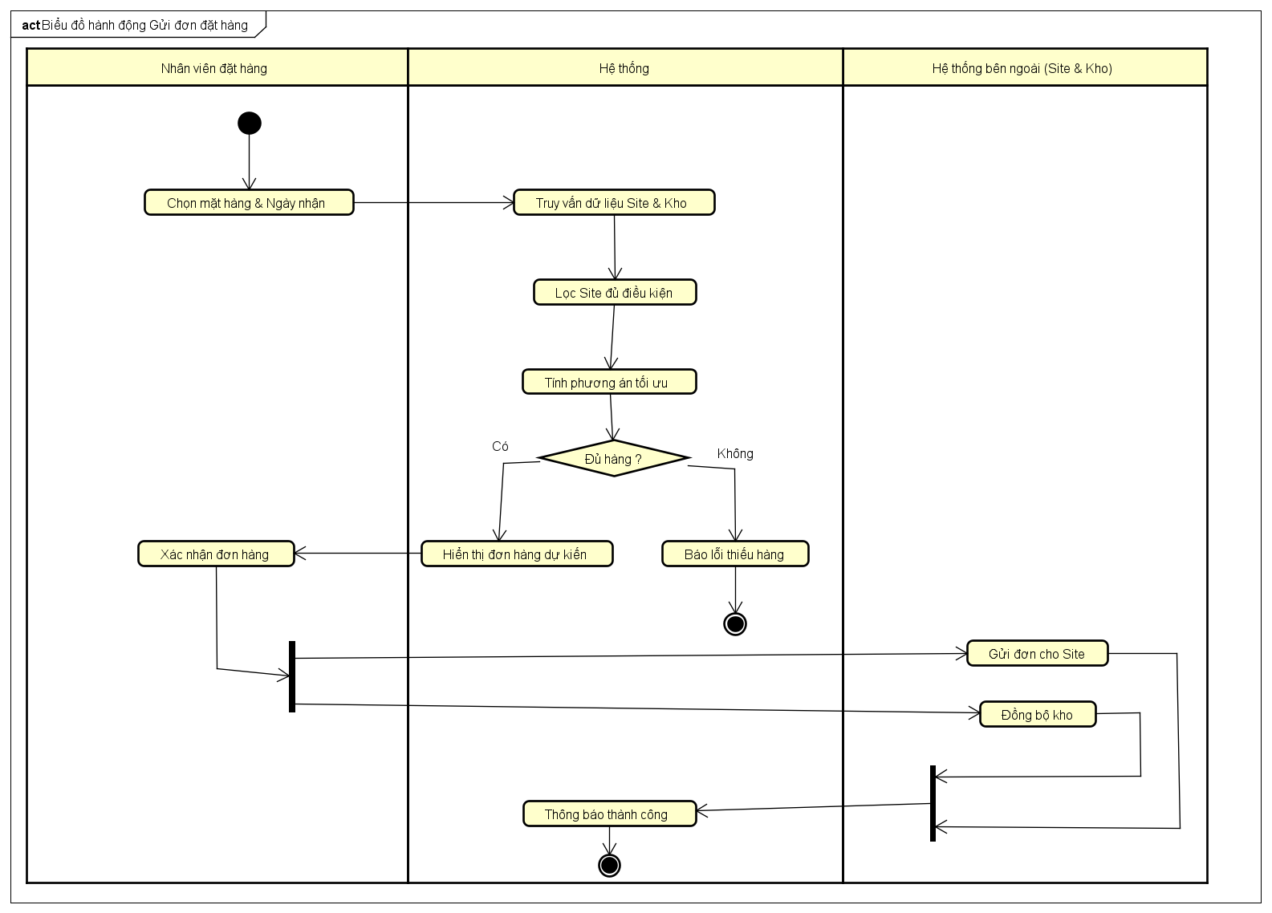

- THIẾT KẾ GIAO DIỆN NGƯỜI DÙNG (GUI)

5.1 Màn hình: Lập và Gửi đơn hàng nhập khẩu (Mã: GUI-01)
a. Các thành phần giao diện (UI Components)

STT | Tên thành phần | Loại (Control) | Mô tả chức năng
1 | Danh sách yêu cầu | Grid/Table | Hiển thị các mặt hàng từ Bộ phận bán hàng: Mã hàng, Số lượng, Đơn vị, Ngày nhận mong muốn.
2 | Nút "Tính phương án" | Button | Kích hoạt thuật toán tự động chọn Site và phương thức vận chuyển theo quy tắc ưu tiên.
3 | Bảng phương án dự kiến | Grid/Table | Hiển thị kết quả tính toán: Mã Site, Tên Site, Số lượng nhập, Phương thức (Tàu/Air), Ngày giao dự kiến.
4 | Nút "Gửi đơn hàng" | Button | Thực hiện truyền dữ liệu tới các Site và đồng bộ hóa với hệ thống quản lý kho.
5 | Ô thông báo trạng thái | Status Label | Hiển thị trạng thái xử lý: "Đang tính toán...", "Gửi đơn thành công" hoặc các cảnh báo lỗi.

b. Phác thảo bố cục (Layout Mockup Description)
- Phần trên (Header): Tiêu đề màn hình "QUẢN LÝ ĐẶT HÀNG QUỐC TẾ" và thông tin nhân viên đang thực hiện.
- Phần giữa - Trái (Input Area): Bảng danh sách mặt hàng cần đặt. Có bộ lọc theo ngày hoặc mã đơn hàng.
- Phần giữa - Phải (Output Area): Bảng kết quả sau khi nhấn "Tính phương án". Các dòng có thể được tô màu khác nhau để phân biệt phương thức vận chuyển (ví dụ: xanh cho đường tàu, vàng cho hàng không).
- Phần dưới (Footer): Các nút chức năng chính (Tính toán, Gửi đơn, Hủy bỏ) và vùng hiển thị log/thông báo lỗi.

5.2 Các kịch bản tương tác (UI Logic)

a. Kịch bản tính toán phương án
- Khi nhân viên nhấn "Tính phương án", hệ thống sẽ quét Tệp thông tin Site và Tệp thông tin kho.
- Nếu phát hiện mặt hàng không đủ tồn kho trên toàn hệ thống Site, một Popup cảnh báo sẽ xuất hiện:
Cảnh báo: "Mặt hàng [Mã hàng] không đủ số lượng yêu cầu. Tổng tồn kho hiện có: [Số lượng]. Bạn có muốn tiếp tục lập đơn với số lượng tối đa?"

b. Kịch bản gửi đơn hàng
- Khi nhân viên nhấn "Gửi đơn hàng", hệ thống sẽ yêu cầu xác nhận cuối
- cùng.
- Sau khi xác nhận, hệ thống hiển thị thanh tiến trình (Progress Bar) mô tả việc truyền dữ liệu tới từng Site.
- Kết thúc quá trình, hiển thị thông báo thành công:
Thông báo: "Đã gửi thông tin đặt hàng tới [X] Site thành công và đồng bộ dữ liệu với kho."
5.3 Quy tắc kiểm soát dữ liệu (Validation Rules)
- Ngày nhận mong muốn: Phải lớn hơn ngày hiện tại ít nhất bằng thời gian vận chuyển nhanh nhất của Site có hàng.
- Số lượng: Phải là số nguyên dương lớn hơn 0.
- Phương thức vận chuyển: Chỉ được chọn "ship delivery" hoặc "air delivery".

